Міністерство освіти і науки України

Донецький національний університет імені Василя Стуса Факультет інформаційних і прикладних технологій

Кафедра інформаційних технологій

**ЗВІТ**

з лабораторної роботи № 4

з дисципліни «Основи програмування»

на тему:

«Організація розгалужень»

Виконав: студент гр. Б25_д/F3

Кручківський Ю.О.

Перевірив: доц. Бабаков Р. М.

Вінниця – 2025

Порядковий номер в списку – 7  
Завдання 1

|  |  |
| --- | --- |
| 7 | чи дорівнює одне з чисел A чи B вашому дню, місяцю чи року народження? |

Лістинг коду до завдання 1:

class BirthDate: # створимо клас для зрозумілішого запису дати народження

def __init__(self, birthday_string: str):

if len(birthday_string) != 8:

raise ValueError

self.birthday = birthday_string

self.day = int(birthday_string[:2:])

self.month = int(birthday_string[2:4:])

self.year = int(birthday_string[4::])

while True:

try:

A = int(input("Введіть A: "))

B = int(input("Введіть B: "))

birthday = BirthDate(input("Введіть дату народження(ddmmyyyy):"))

break

except ValueError:

print("Спробуйте знову")

if A == birthday.day: # Перевіримо чи число A є днем народження

print("A == дню народження")

else:

print("A не != дню народження")

if B == birthday.day: # Перевіримо чи число B є днем народження

print("B == дню народження")

else:

print("B не != дню народження")

if A == birthday.month: # Перевіримо чи число A є місяцем народження

print("A == місяцю народження")

else:

print("A не != місяцю народження")

if B == birthday.month: # Перевіримо чи число B є місяцем народження

print("B == місяцю народження")

else:

print("B не != місяцю народження")

if A == birthday.year: # Перевіримо чи число A є роком народження

print("A == року народження")

else:

print("A != року народження")

if B == birthday.year: # Перевіримо чи число B є роком народження

print("B == року народження")

else:

print(" B != року народження")

Приклад виконання коду:

Введіть A: 1

Введіть B: 2

Введіть дату народження(ddmmyyyy):01022006

A == дню народження

B не != дню народження

A не != місяцю народження

B == місяцю народження

A != року народження

B != року народження

Блок схема до завдання 1: Блок-схема 1

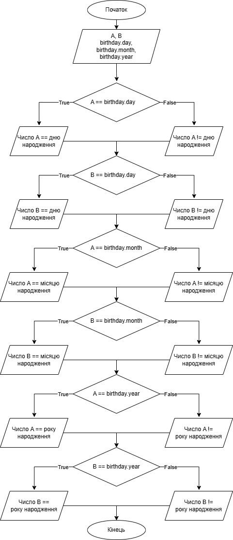

Блок-схема 1

Завдання 2

|  |  |
| --- | --- |
| 7 | кількість чисел, що є дільниками інших чисел |

Лістинг коду до завдання 1:

while True:

try:

variables = []

for i in range(5):

variables.append(int(input("Введіть значення для x{}: ".format(i + 1))))

x1 = variables[0]

x2 = variables[1]

x3 = variables[2]

x4 = variables[3]

x5 = variables[4]

break

except ValueError:

print("Спробуйте знову")

count = 0 # ініціалізуємо змінну лічильник

if x1 != 0: # Перевіряємо чи можливе ділення

if x2 % x1 == 0: # Перевіряємо чи ділення без остачі можливе

count += 1 # Додаємо 1

if x3 % x1 == 0:

count += 1

if x4 % x1 == 0:

count += 1

if x5 % x1 == 0:

count += 1

if x2 != 0: # Перевіряємо чи можливе ділення

if x1 % x2 == 0:

count += 1

if x3 % x2 == 0:

count += 1

if x4 % x2 == 0:

count += 1

if x5 % x2 == 0:

count += 1

if x3 != 0: # Перевіряємо чи можливе ділення

if x1 % x3 == 0:

count += 1

if x2 % x3 == 0:

count += 1

if x4 % x3 == 0:

count += 1

if x5 % x3 == 0:

count += 1

if x4 != 0: # Перевіряємо чи можливе ділення

if x1 % x4 == 0:

count += 1

if x2 % x4 == 0:

count += 1

if x3 % x4 == 0:

count += 1

if x5 % x4 == 0:

count += 1

if x5 != 0: # Перевіряємо чи можливе ділення

if x1 % x5 == 0:

count += 1

if x2 % x5 == 0:

count += 1

if x3 % x5 == 0:

count += 1

if x4 % x5 == 0:

count += 1

print(count, "чисел, є дільниками інших чисел")

Приклад виконання коду:

Введіть значення для x1: 12

Введіть значення для x2: 654

Введіть значення для x3: 3

Введіть значення для x4: 6

Введіть значення для x5: 0

9 чисел, є дільниками інших чисел

Блок-схема до завдання 2: Блок-схема 2

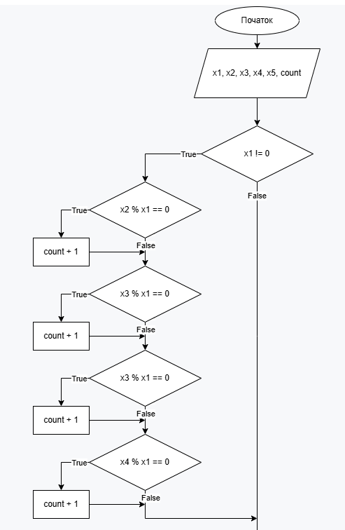

Блок-схема 2

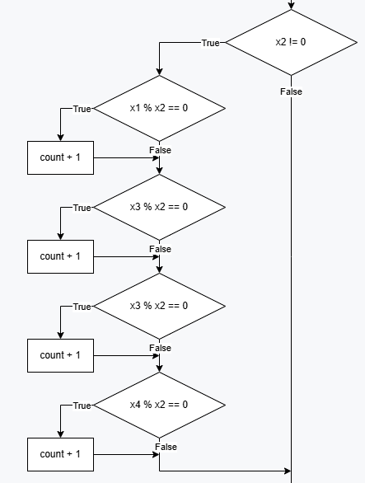 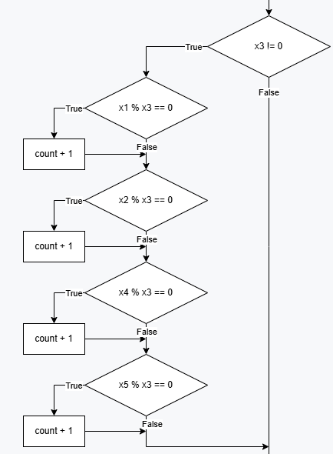 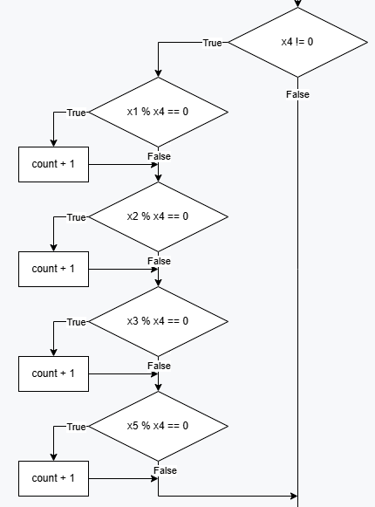 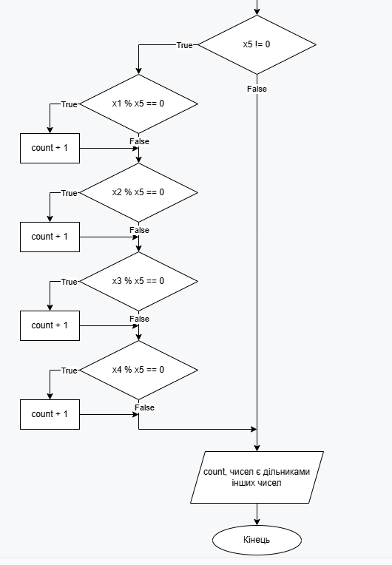

Завдання 3

|  |  |
| --- | --- |
| 7 | визначити, в якій мінімально можливій системі числення записані числа A і B, та перевести їх із цієї системи в десяткову систему числення |

Лістинг до завдання 3:

while True:

try:

A = input("Введіть A: ")

B = input("Введіть B: ")

if not A.isdigit() or not B.isdigit():

raise ValueError

break

except ValueError:

print("Спробуйте знову")

a_base = 0 # ініціалізуємо змінну для збереження сис.числення числа

if "1" in A: # Перевіримо чи є деяка цифра в числі для отримання сис.числення

a_base = 2 # Запишемо в змінну сис.числення для числа в разу успіху

if "2" in A:

a_base = 3

if "3" in A:

a_base = 4

if "4" in A:

a_base = 5

if "5" in A:

a_base = 6

if "6" in A:

a_base = 7

if "7" in A:

a_base = 8

if "8" in A:

a_base = 9

if "9" in A:

a_base = 10

b_base = 0 # ініціалізуємо змінну для збереження сис.числення числа

if "1" in B: # Перевіримо чи є деяка цифра в числі для отримання сис.числення

b_base = 2 # Запишемо в змінну сис.числення для числа в разу успіху

if "2" in B:

b_base = 3

if "3" in B:

b_base = 4

if "4" in B:

b_base = 5

if "5" in B:

b_base = 6

if "6" in B:

b_base = 7

if "7" in B:

b_base = 8

if "8" in B:

b_base = 9

if "9" in B:

b_base = 10

print("Мінімально можлива числення для числа А:", a_base)

print("Мінімально можлива числення для числа В:", b_base)

print("Число А в десятковій системі:", int(A, a_base))

print("Число В в десятковій системі:", int(B, b_base))

Приклад виконання коду:

Введіть A: 334234

Введіть B: 100101001

Мінімально можлива числення для числа А: 5

Мінімально можлива числення для числа В: 2

Число А в десятковій системі: 11819

Число В в десятковій системі: 297

Блок-схема до завдання 3: Блок-схема 3

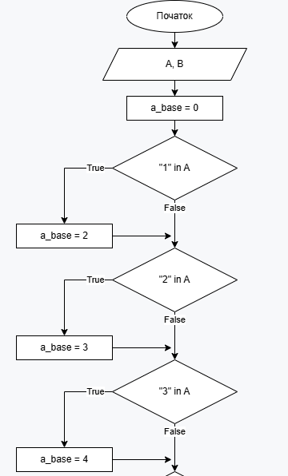

Блок-схема 3

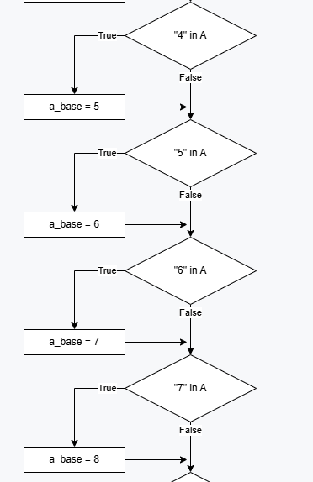 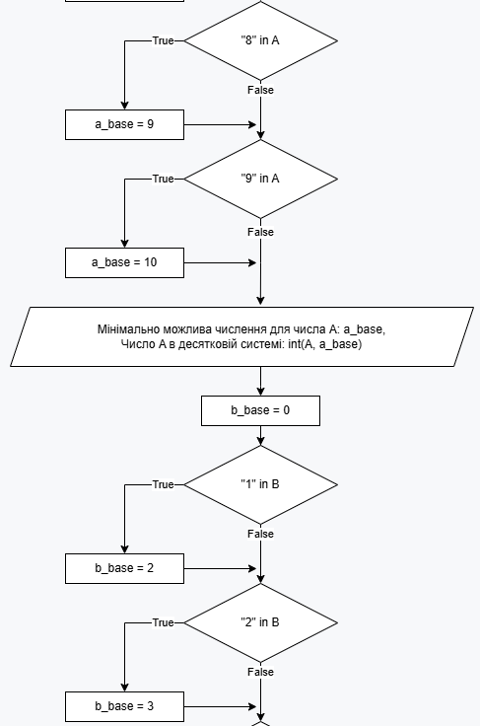 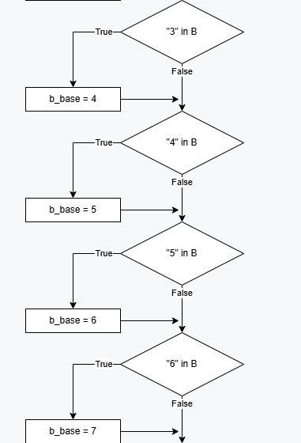 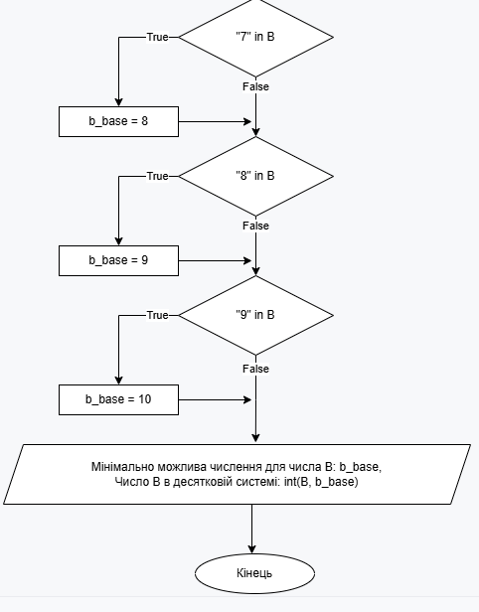

**Висновки до лабораторної роботи №4**

В ході виконання лабораторної роботи №4 я вдосконалив знання з умовних операторів та розгалужень в алгоритмах.